

Муниципальное автономное дошкольное образовательное учреждение

 «Детский сад №2 «Рябинка»

***Устный журнал по мотивам***

***обрядового праздника***

***. «Масленица»***

*(в рамках городского социального проекта «Вместе»)*

Историческая справка

***Масленица*** – древний славянский праздник, который длится, целую неделю. За это время наши предки прощались с зимой и «будили» землю, готовя её к встрече с весной. Всю неделю звучали песни, частушки, колядки.

*На Масленой неделе каждый день принято проводить по-своему, соблюдая традиции наших предков:*

**Понедельник** - **«Встреча Масленицы».** В этот день начинают печь блины. Первый блин принято отдавать бедным и нуждающимся людям. В понедельник наши предки готовили чучело, одевали его в лохмотья и выставляли на главной улице деревни. Оно стояло на всеобщем обозрении до воскресенья.

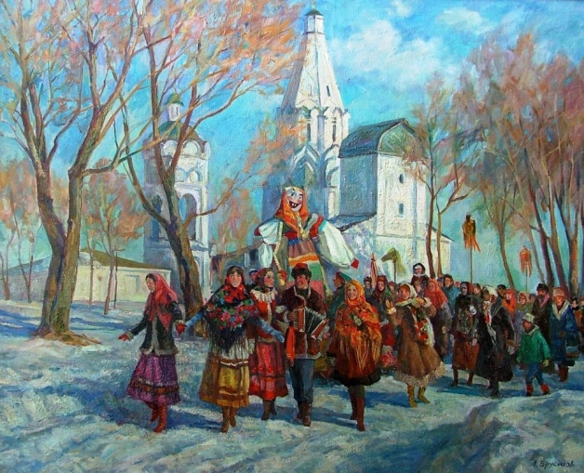**Вторник** **– « Заигрыш».** В этот день устраивали народные гулянья: катались на санях, ледяных горках, каруселях.

**Среда** – **«Лакомка».** В этот день звали в дом гостей, их угощали блинами, медовыми пряниками и пирогами. Также в этот день устраивали конные бега и кулачные бои.

**Четверг** - **«Разгуляй».** С этого дня начинается *Широкая Масленица*, которая сопровождается играми в снежки, катанием на санках, веселыми хороводами и песнопениями.

**Пятница** - **«Тещины вечерки»,** потому что в этот день зятья приглашали тещу в свой дом и угощали вкусными блинами.

**Суббота** **– «Золовкины посиделки»**. Невестки приглашали в свой дом сестер мужа, беседовали с ними, угощали блинами и дарили подарки.

**Воскресенье** – **«Прощеное воскресенье».** В воскресенье провожали Масленицу и символично сжигали её чучело. В этот день принято просить у знакомых и родных прощения за обиды, накопившиеся за год.



Наш праздник проходил в самый весёлый день - **Разгуляй**

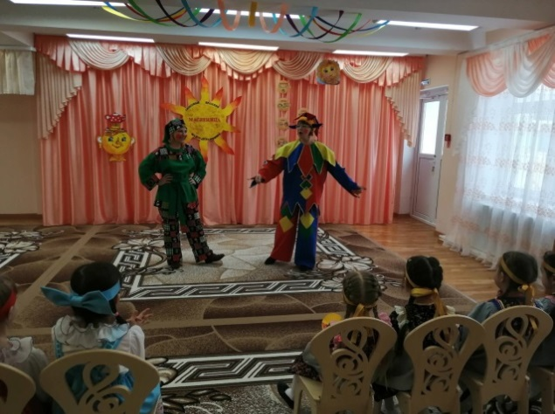**Скоморох:**

Все! Все! Все! Все на праздник!

Масленицу встречаем, Зиму провожаем,

Весну закликаем!

Спешите! Спешите!

Торопитесь занять лучшие места!

Сам не займешь - соседу достанется!

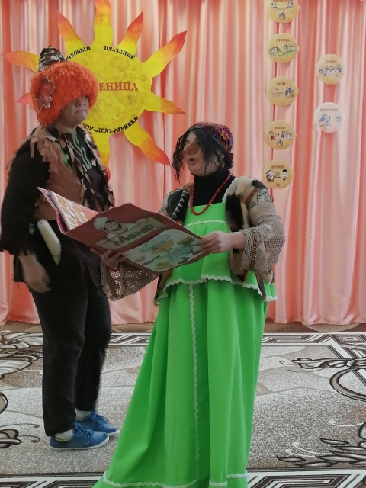

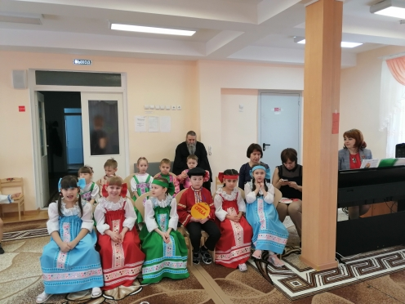

Перед гостями выступил отец Мирослав, протоиерей Храма Преподобномученицы

Великой княгини Елизаветы. Он рассказал об истории праздника.

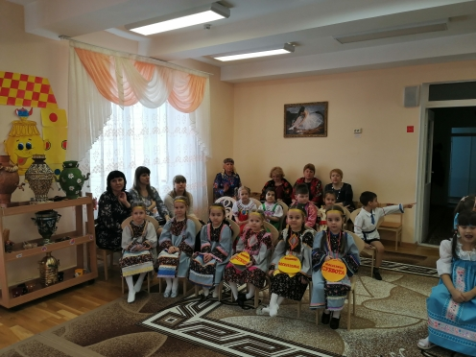

**

Ярким акцентом праздника явились выставки

декоративно – прикладного

детско-родительского творчества МАДОУ «ДС №2 «Рябинка»

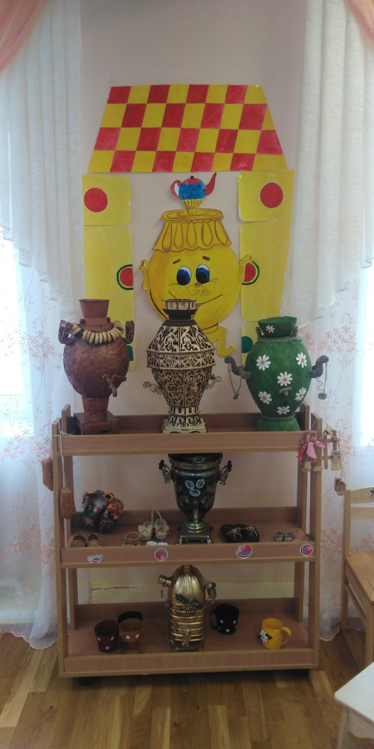

**«Весёлый самовар»**

*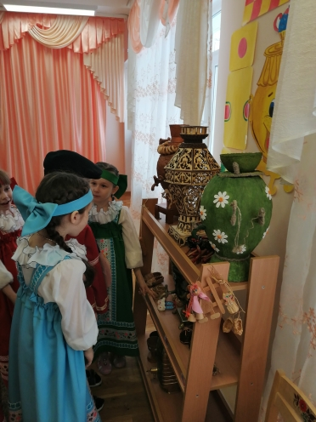.*

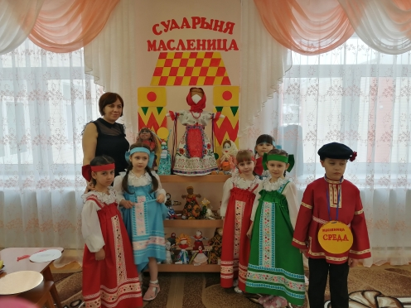

**«Сударыня масленица»**

**«Лапти, да лапти мои»**





**В завершении праздника дети поделились**

**своими впечатлениями**

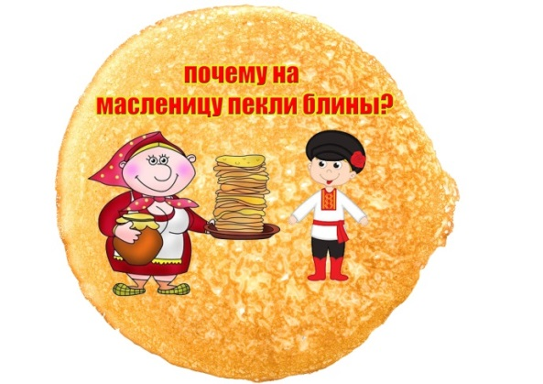

*«Да потому что они золотые и*

*похожи на солнышко» -*

*говорили многие ребята.*



*Блины хороши с любой начинкой,*

*ребята ДОУ «Буратино» предпочитают*

*варенье, творог и варёную сгущёнку.*

*В детском саду «Морозко» любят*

*блины с мёдом, вареньем и сметаной.*

*Ребята ДОУ «Рябинка»- большие*

*любители сладкого - они выбирают варенье,*

*шоколадную пасту, джем и сгущёнку.*

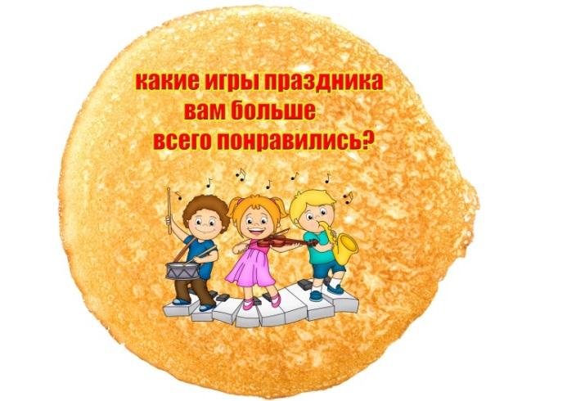

*Больше всего ребятам запомнились игры*

*с бабой Ягой-обманщицей,*

*русская хороводная игра*

*«Золотые ворота»*

*и музыкально-динамическая игра*

*«Горячий блинчик» под русскую народную*

*музыку:«Ах, вы, сени!»*



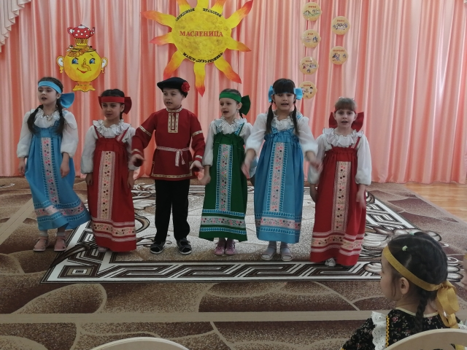

«Широкая Масленица,

Мы тобою хвалимся!  
На санках катаемся,  
 Блинами объедаемся!» -

***этими словами песни дети***

МАДОУ«ДС №4 «**Морозко**»

***зазывали Масленицу***

**Порадовали своим выступлением ребята из МАДОУ «ДС №6 «Буратино»**

**с инсценировкой песни «Расписная ложка»**

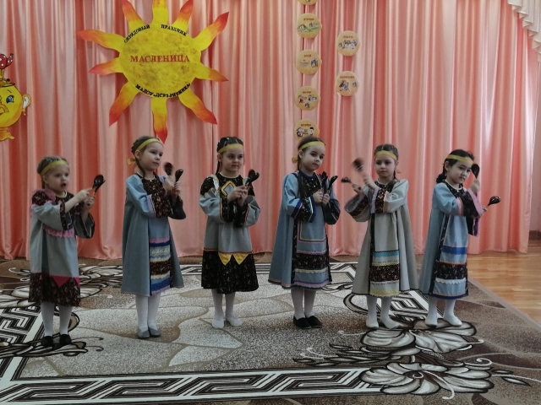

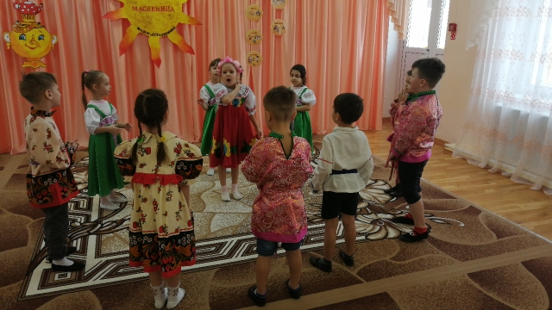

Вот приехала Масленица**!**

Сударыня-боярыня Масленица**!**

С сыром, маслом, и блином,

и румяным пирогом!

Становись, честнойнарод,

снова делай хоровод!

Солнце красное взошло.

Станет людям всем тепло!

**Завершили праздник дети МАДОУ «ДС №2 «Рябинка»**

**задорным хороводом «Масленица»**



Всех гостей праздника угостили вкусными румянными блинчиками

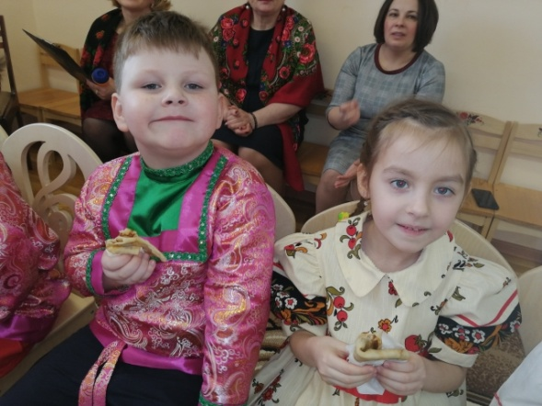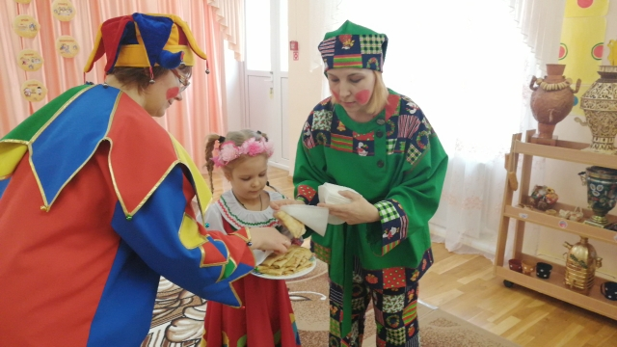

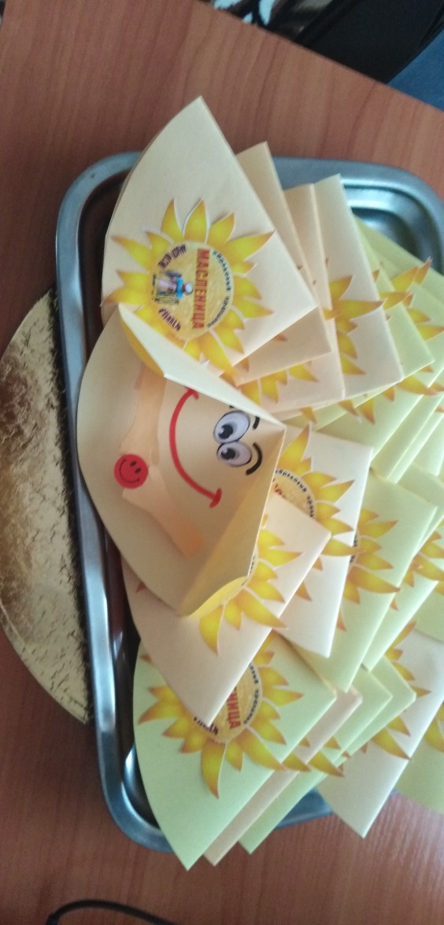

Каждому участнику

праздника, в память о встрече

достались красочные смеющиеся

блины, как символ

Широкой Масленицы

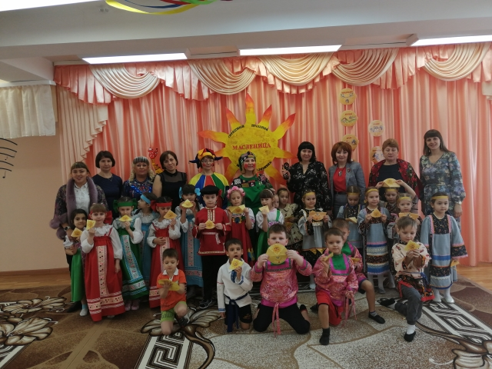

*Материал для статьи подготовили:*

*социальный педагог Григор Л.И., учитель-логопед Демидова Г.В.*

*г. Мегион, 2020 год*